谈判汇总表

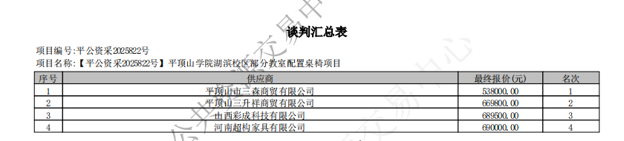
评标委员会：评委A、评委B、评委C

2025年9月5日

